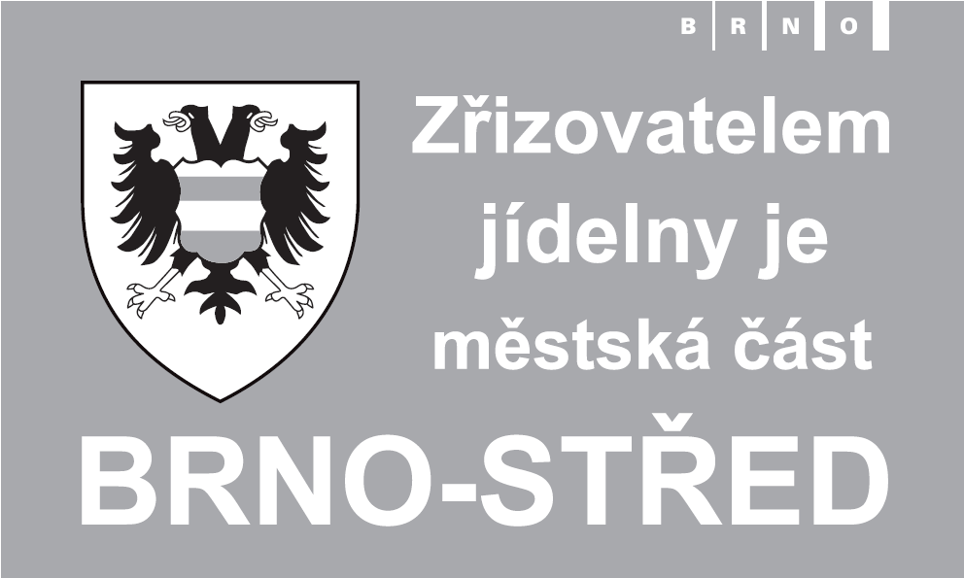

## ŠKOLNÍ JÍDELNA BRNO,NÁDVORNÍ 1,603 00 BRNO

**Příspěvková organizace**

**VÝROČNÍ ZPRÁVA ZA ROK 2019**

Výroční zpráva o činnosti v oblasti poskytování informací podle zákona č. 106/1999 Sb., o svobodném přístupu k informacím, ve znění pozdějších předpisů, za rok 2018:

1. **počet podaných žádostí o informace a počet vydaných rozhodnutí o odmítnutí žádosti**

* počet podaných žádostí informace: 0
* počet vydaných rozhodnutí o odmítnutí žádosti: 0

1. **počet podaných odvolání proti rozhodnutí**

* počet podaných odvolání proti rozhodnutí: 0

1. **opis podstatných částí každého rozsudku soudu ve věci přezkoumání zákonnosti rozhodnutí povinného subjektu o odmítnutí žádosti o poskytnutí informace a přehled všech výdajů, které povinný subjekt vynaložil v souvislosti se soudními řízeními o právech a povinnostech podle tohoto zákona, a to včetně nákladů na své vlastní zaměstnance a nákladů právního zastoupení**

* nejsou

1. **výčet poskytnutých výhradních licencí, včetně odůvodnění nezbytnosti poskytnutí výhradní licence**

* nebyly poskytnuty výhradní licence

1. **počet stížností podaných podle § 16a, důvody jejich podání a stručný popis způsobu jejich vyřízení**

* počet stížností podaných podle § 16a: 0

1. **další informace vztahující se k uplatňování tohoto zákona**

* nejsou

V Brně dne 21. 2. 2020 Bc. Libuše Šílová

ředitelka